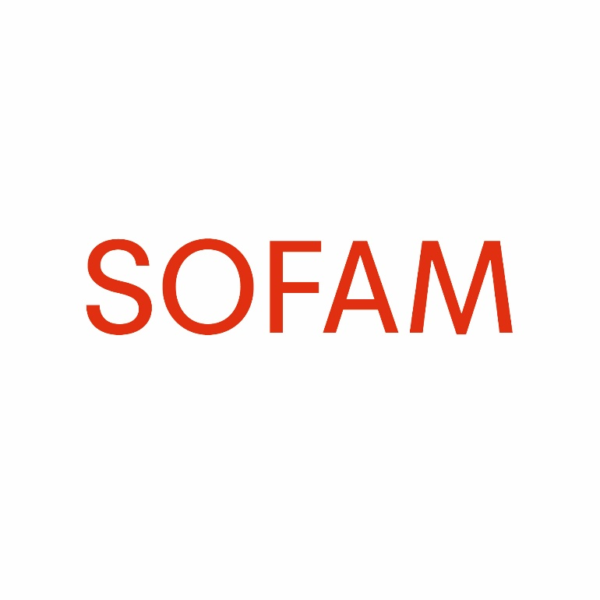

TRANSPARANTIEVERSLAG 2018

INNINGEN

 | INNINGEN
Primaire rechten | 323.633
Reprografie | 938.391
Uitzondering onderwijs | 124.536
Kabel | 467.276
Kopiëren voor eigen gebruik | 46.996
Volgrecht | 31.451
Leenrecht | 165.725
Totaal | 2.098.008

KOSTEN
Bedrag van de kosten toegewezen aan de inning | 121.836 €
Bedrag van de kosten toegewezen aan de verdeling | 115.322 €
Bedrag van de kosten toegewezen aan overige diensten | 262.193 €
 | 499.351 €

INNING | Percentage | Commissie
Primaire rechten | 5,81 % | 18.794
Reprografie | 5,81 % | 54.494
Uitzondering onderwijs | 5,81 % | 7.232
Doorgifte via de kabel | 5,81 % | 27.136
Kopiëren voor eigen gebruik | 5,81 % | 2.729
Volgrechten | 5,81 % | 1.826
Leenrecht | 5,81 % | 9.624
Totaal |  | 121.836

VERDELING | Percentage | Commissie
Primaire rechten | 5,50 % | 17.789
Reprografie | 5,50 % | 51.581
Uitzondering onderwijs | 5,50 % | 6.845
Doorgifte via de kabel | 5,50 % | 25.685
Kopiëren voor eigen gebruik | 5,50 % | 2.583
Volgrechten | 5,50 % | 1.729
Leenrecht | 5,50 % | 9.109
Totaal |  | 115.322

OVERIGE | Percentage | Commissie
Primaire rechten | 12,50 % | 40.445
Reprografie | 12,50 % | 117.273
Uitzondering onderwijs | 12,50 % | 15.564
Doorgifte via de kabel | 12,50 % | 58.396
Kopiëren voor eigen gebruik | 12,50 % | 5.873
Volgrechten | 12,50 % | 3.930
Leenrecht | 12,50 % | 20.711
Totaal |  | 262.193

VOORNAAMSTE INDICATOREN

 | 2017 | 2018 | Evolutie
Geïnde rechten | 2.117.369 | 2.098.008 | -19.361
Totale nettokosten (cf. bovenstaande analytische tabel) | 459.863 | 499.351 | 39.488
Totale schulden op rechten en financiële opbrengsten | 4.814.367 | 4.483.970 | -330.397
- rechten in afwachting van inning | 224.481 | 243.961 | 19.481
- geïnde en te verdelen rechten 4 | 4.400.323 | 4.007.141 | -393.182
- geïnde en verdeelde rechten in afwachting van betaling | 169.111 | 211.655 | 42.544
- geïnde niet-verdeelbare rechten (die niet kunnen worden toegewezen) | 0 | 0 | 0
- financiële opbrengsten afkomstig van het beheer van de geïnde rechten | 20.452 | 21.212 | 760
Betaalde rechten | 1.329.919 | 1.854.113 | 524.194
Vergoeding voor het beheer van de rechten | 459.863 | 499.351 | 39.488

GEWEIGERDE LICENTIES EN REDENEN VAN WEIGERING
La SOFAM heeft geen licenties geweigerd tijdens 2018.

VERGOEDING VAN DE PERSONEN DIE DE ACTIVITEITEN VAN DE VENNOOTSCHAP BEHEREN
Het jaarverslag moet informatie bevatten over het totale bedrag van de vergoeding die in het voorgaande jaar is betaald aan de personen die de activiteiten van de vennootschap beheren, alsmede over de andere voordelen die hun zijn toegekend.
De functie van bestuurder wordt gratis uitgeoefend.

